Тема: ЗВУК И БУКВА Ж
Цели:
- Познакомить детей со звуком и буквой Ж
- Учить соотносить звук с символом и буквой
- Закреплять знания норм орфографии
- Развивать кинетические ощущения и оптические представления
- Обогащать и уточнять словарь детей
- Формировать навыки использования обобщающих понятий «одежда», «профессии»
- Развивать логическое мышление, фонематическое восприятие
Оборудование: : символы для обозначения звука Ж’; зеркала (на каждого ребенка); индивидуальные карточки с заданиями.

Ход занятия:
- Оргмомент.
  - Развитие слухового внимания.
    - Послушайте скороговорку и назовите часто встречающийся звук
Жу-жу-жу, жу-жу-жу,
Я на ветке сижу.
Я на ветке сижу
И жужжу, жужжу, жужжу.

  - Сформулировать тему занятия и записать ее на доске.

Основная часть
  - Уточнение артикуляции звука Ж.
  - Запись характеристики звука Ж.
Ж – согласный, глухой, твердый, обозначаем на письме синим закрашенным кружком.

  - Работа со стилизованными буквами.
    - Послушайте стихотворение о букве Ж и определите, на что или на кого она похожа?
Эта буква широка
И похожа на жука.
Да при этом словно жук
Издает жужжащий звук.

Логопед выставляет на доску изображение буквы Ж, похожей на жука.

  - Развитие кинетических ощущений и оптических представлений.
    - Рассмотрите букву и сложите ее из элементов.

  - Развитие фонематического восприятия.
    - Послушайте звуки, слоги и слова, хлопните в ладоши, если услышите звук Ж:

Звуки: Ж, Ш, Л, Т, Н, З, С, Ж, Щ, Ш, Ж, В, У, Щ, Ш, Ж, Ф

Слоги: ЖО, ТО, НЕ, ЖУ, ЖА, ША, ЗЫ. СЫ, ЕЖ

Слова: школа, пирожок, Жора, жаба, штукатурка, жилет, джинсы, усы

Жу-жу-жу – молоко дадим ежу.
Жа-жа-жа – есть иголки у ежа.
Жи-жи-жи – здесь живут ежи.
Же-Же-Же – дождь прошел уже.
Жо-жо-жо – лужок, снежок, пирожок, творожок.
Жу — жу — жу — что-то расскажу.
Жа — жа — жа — рыба у моржа.
Жу — жу — жу — я вовсе не т.ужу.

И г р а «Доскажи словечко».
Вяжет мама длинный шарф,  Потому что сын… (жираф).  ∗ ∗ ∗  Лейся, дождь, веселей.  Мы с тобою дружим.  Весело нам бегать  Босиком по… (лужам).  ∗ ∗ ∗  И бежит Айболит к бегемотикам,  И хлопает их по… (животикам). | Лежебока рыжий кот  Отлежал себе… (живот).  ∗ ∗ ∗  Два березовых коня  Через лес несут меня.  Кони эти рыжи,  А зовут их… (лыжи).

    - Поиграем в другую игру: Я будет называть гласные, а вы должен добавлять к каждому из них звук Ж или наоборот, а потом записывать слоги, которые будут получаться. Образец: А+Ж = АЖ, Ж+У=ЖУ
Я Е
Э Ж А
Ы О
  - Развитие звукового анализа на уровне слова.
    - Назовите и запишите названия одежды, укажите звук Ж в словах.

Картинки: джинсы, пиджак, пижама

- Замените первую букву в словах на букву Ж. Произнеси получившиеся слова:

ЛУК – ЖУК БУРЧАТЬ - ЖУРЧАТЬ
ЗАЛ –ЖАЛ ЧУТКИЙ - ЖУТКИЙ
ДАТЬ – ЖАТЬ КУРИТЬ - ЖУРИТЬ
БАБА - - ЖАБА РАКЕТКА - ЖАКЕТКА
ПЕЧЬ –ЖЕЧЬ ГНЁТ - ЖНЁТ
МИР –ЖИР ИДЁТ - ЖДЁТ
ГОРА – ЖАРА ВЕНЯ - ЖДЁТ
МАЛО -ЖАЛО

МЕСТЬ – ЖЕСТЬ ПУЧОК -ЖУЧОК
ПАКЕТ –ЖАКЕТ ВИЛКА -ЖИЛКА
БЕТОН – ЖЕТОН БОЛЕТЬ -ЖАЛЕТЬ
БИЛЕТ –ЖИЛЕТ БОЛЕТЬ -ЖАЛЕТЬ

  - Физминутка
    - Дети декламируют стихотворения и выполняют движения, повторяя их за логопедом
- Эй, жук! Наш друг!
Расскажи, где ты живешь!
Что нас в гости не зовешь?
Ты себе построил дом?
Где живешь ты?
- Под кустом.

ИГРА с мячом «Один - Много»

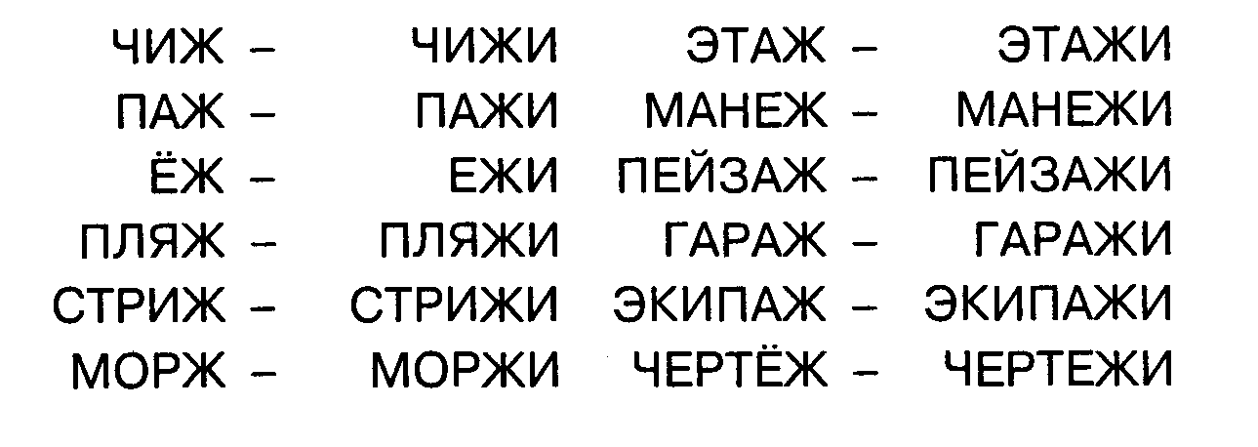
УЖ – УЖИ НОЖ – НОЖИ СТЕЛЛАЖ – СТЕЛЛАЖИ

- Я назову большое слово, а вы маленькое:
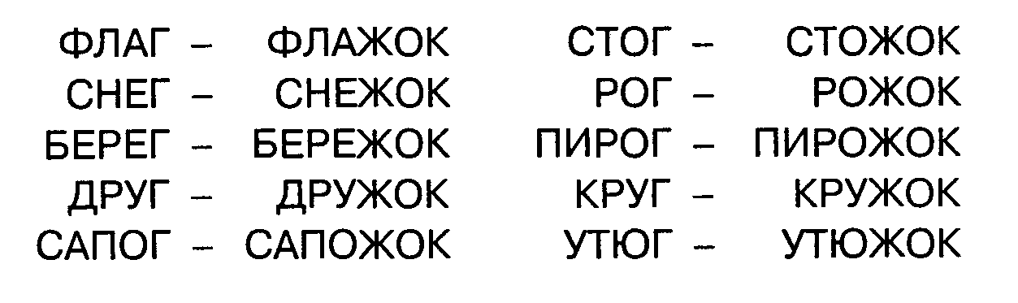
ДРУГ – ДРУЖОК ЛУГ - ЛУЖОК

  - Развитие логического мышления.
    - Жучок решил загадать ежику загадки. Помогите ежику: отгадайте загадки веселого Жучка и запишите отгадки

Люди ждут меня, Низок да колюч,
Зовут. Сладок да пахуч,
А приду - Его ягоду сорвешь –
Все прочь бегут. Руку сразу обдерешь.
(дождик) (крыжовник)

В руках у Тани Деревянных два коня
Зима в стакане. По снегам несут меня.
(мороженое) Кони эти рыжи,
А зовут их … лыжи.

  - Закрепление нормы написания новых слов.
    - Запишем отгадки. Прочитайте записанные слова. Постарайтесь запомнить их написание. Укажите наличие звука Ж в словах.

Итог занятия.

    - Послушайте стихотворение и запомните названия профессий. Назовите их.

Жук – художник, жук – жонглер,
Жук – жокей иль дирижер.
Жук – пожарный, может быть,
Но не может он решить.

    - Логопед читает текст стихотворения и выставляет картинки с изображением перечисленных профессий, уточняет значение каждой профессии.

Занятие 2.
Тема: ЗВУК И БУКВА Ж В СЛОВОСОЧЕТАНИЯХ, ПРЕДЛОЖЕНИЯХ И ТЕКСТЕ
Цели:
- Закреплять знания детей о звуке и букве Ж, знания норм орфографии
- Тренировать в составлении словосочетаний и предложений, в написании слуховых диктантов
- Учить работать с деформированным предложением
- Работать над предупреждением устного аграмматизма
Оборудование: символы для обозначения звука Ж; стилизованное изображение буквы Ж; картинки в названии которых есть буква ж; разрезанные индивидуальные карточки с заданиями.

Ход занятия:
- Оргмомент
  - Развитие зрительной памяти.
- Найдите одинаковый звук в словах: ужи, стрижи, ежи, снежинка, жук, лыжи.

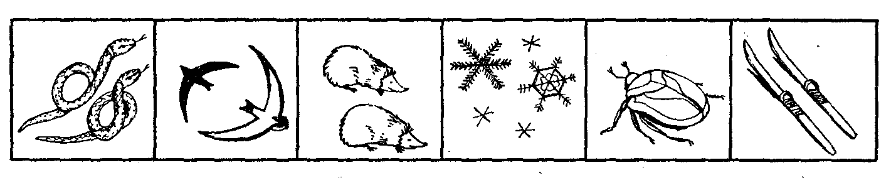

- Назовите имя девочки, которое состоит из первых звуков слов:
жук, арбуз, ножницы, носки, астры. (Ответ: Жанна.)

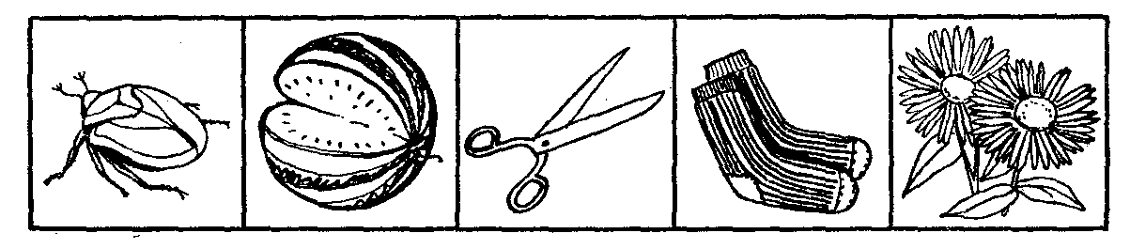

  - Сформулировать тему занятия и записать ее на доске.

Основная часть
  - Развитие умения строить предложения и согласовывать прилагательные с существительными в роде и числе.
    - Соберите слова парами так, чтобы получились словосочетания.
    - Назовите слова в которых есть звук и буква Ж.

Слова: жирное, бумажный, железный, желтое;
щит, кораблик, пятно, платье.

  - Работа с деформированным предложением.
    - Спешит Жук дальше. Под дубом собирает желуди его друг – кабанчик Хрюша. Прочитайте слова, разбросанные вокруг кабанчика, и составьте с ними предложения
      - По, плывет, реке, кораблик.
      - Жена, у, желуди, дуба, нашла.

  - Запись и анализ предложений.
    - Запишите предложения и укажите наличие звука занятия.
Мы смотрели на 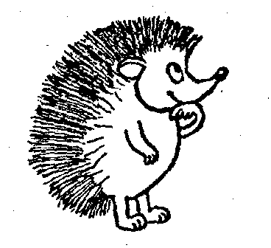
У Коли есть 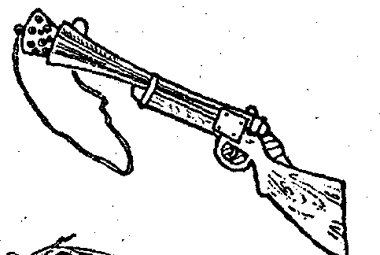
Мама жарит 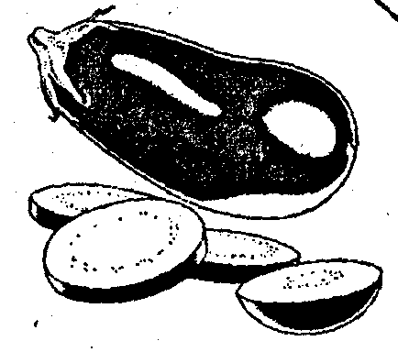
Громко жужжит 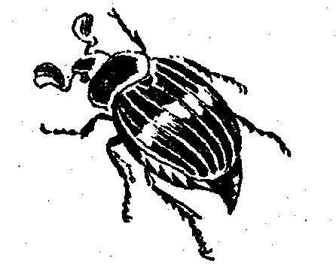
В Африке живут 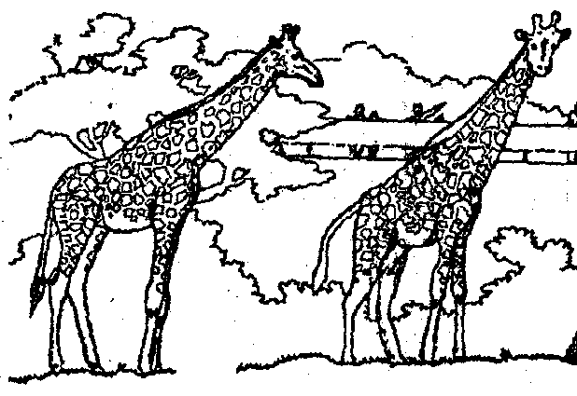 , а на Севере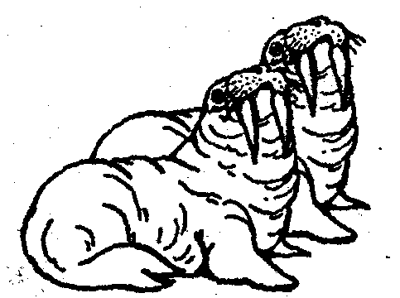

  - Физминутка.

  - Развитие связной речи (зад. 8,с .5)
    - Послушайте рассказ. Найдите в тексте слова со звуком Ж.

ЕЖИК
Теленок увидел ежа и говорит ему:
- Я тебя съем!
Еж не знал, что телята не едят ежей, испугался, свернулся клубком и фыркнул:
- попробуй!
Задрав хвост, глупый теленок запрыгал вокруг ежика и боднув его, лизнул в правый бок.
- Ой! Ой! Ой! – заревел маленький теленок и побежал жаловаться маме-корове.
- Ёж меня за язык сильно укусил!
Корова подняла медленно голову, задумчиво поглядела на своего несмышленого сына и принялась дальше жевать траву….
  - Слуховой диктант
    - Вы хорошо запомнили содержание рассказа? Попробуйте его пересказать мне по памяти.

- Итог занятия
    - Припомните и назовите из текста слова со звуком Ж

